Para divulgação imediata: 14 de fevereiro de 2019

ASTEROID DAY CELEBRA SEU QUINTO ANIVERSÁRIO COM EVENTOS ESPECIAIS EM LUXEMBURGO E AO REDOR DO GLOBO, 24 A 30 JUNHO, 2019

LUXEMBURGO E VALE DO SILÍCIO, EUA - Asteroid Day, o dia oficializado pelas Nações Unidas para educação e conscientização global sobre asteroides, chega ao quinto ano. Iniciou em 2014 com duas transmissões ao vivo e agora conta com milhares de eventos organizados por cidadãos nos cinco continentes ao redor do mundo.

Co-fundado pelo astrofísico e famoso músico Dr. Brian May do grupo de rock QUEEN, pelo astronauta da missão Apollo 9 Rusty Schweickart; pelo cineasta Grig Richters e pela presidente da fundação B612 Danica Remy, a missão do Asteroid Day é educar o mundo sobre a importância dos asteroides na formação do Universo e o papel que eles desempenham no Sistema Solar até hoje. O Asteroid Day acontece todos os anos no dia 30 de junho, data do maior impacto asteroidal na Terra em toda a história recente.

Em apenas cinco anos o Asteroid Day tem se esforçado para incluir a participação de todas as principais agências espaciais nacionais: ESA, JAXA, Roscosmos e NASA, além de proeminentes cientistas, astrônomos, educadores e donos de meios de comunicação em todo o mundo. Em 2016, as Nações Unidas declararam o Dia do Asteroide como um dia oficial para educação, iniciado em parte pela necessidade de entender melhor o papel dos asteróides após o evento meteórico de 2013 em Chelyabinsk, na Rússia.

"Nosso objetivo é dedicar um dia por ano para aprender sobre os asteróides, as origens do nosso universo e apoiar os recursos necessários para localizá-los", explica o co-fundador Brian May.

Um dos principais parceiros do Asteroid Day é o Governo de Luxemburgo, através da Agência Espacial de Luxemburgo, que assumiu um papel de liderança no apoio aos esforços do espaço comercial. De acordo com Etienne Schneider, Vice-Primeiro Ministro e Ministro da Economia do Grão-Ducado de Luxemburgo: “Ao criar parcerias internacionais, a Agência Espacial de Luxemburgo está empenhada em apoiar e fomentar a crescente indústria e comércio espacial para promover a exploração pacífica e utilização sustentável do espaço e recursos para o benefício da humanidade. O Asteroid Day apóia nossos objetivos educando o mundo sobre asteróides, missões espaciais e o que é possível dentro da emergente economia do espaço. ”

Eventos para o Asteroid Day 2019 serão anunciados a partir de abril, como por exemplo:

- África: Moçambique vai organizar uma apresentação especial da TV Nacional (TVM), em coordenação com a União Astronómica Internacional (IAU), numa sessão especial durante o Encontro da Sociedade Astronómica Nacional. A Sociedade Científica de Astronomia e Espaço do Egito realizará um evento chamado "Asteróides e Segurança da Terra" no Instituto Nacional de Pesquisa de Astronomia e Geofísica, no Cairo.
- América do Sul: Instituições astronômicas do Brasil farão atividades sobre asteroides aproveitando os eventos que celebram os 100 anos da União Astronômica Internacional (IAU). Os “Mochileros Astronomicos”, um grupo de mochileiros percorrerá uma região para ensinar astronomia em escolas, planetários e comunidades.
- América do Norte: Eventos serão realizados novamente no Museu Nacional do Ar e do Espaço, no Museu Perot e em outros centros de ciência nos EUA e no Canadá.
- Europa: Eventos serão realizados no Museu de História Natural de Viena na Áustria e no Museu Helênico de Meteoritos na Grécia.
- Ásia: O Instituto Astrofísico Fesenkov localizado em Almaty, Cazaquistão organizará palestras e atividades para estudantes. Palestras também serão organizadas em Israel, através do Observatório Givatayim, do Planetário Netanya e do Centro Espacial Yarqa.

Os temas do Asteroid Day vão desde a ciência dos asteróides na formação do nosso Sistema Solar até sobre como as novas indústrias espaciais estão acelerando as tecnologias para avançar nas atividades espaciais. O Dia de Asteróide 2019 irá destacar as missões atuais avançando esforços para identificar as características e trajetórias dos asteróides e desenvolver técnicas de detecção, rastreamento e deflexão maiores: DART, que será a primeira demonstração de uma técnica de impacto cinético para alterar o movimento de um asteróide no espaço .; (NASA / ESA); e duas missões de retorno de estudo e amostra: Hayabusa 2, (JAXA); e OSIRIX REx (NASA.

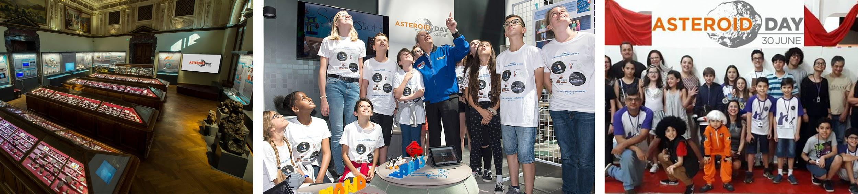

ASTEROID DAY AO VIVO DE LUXEMURGO: 29 JUNHO, 2019

O Asteroid Day LIVE (AO VIVO), que estreou em 2017, é a primeira conversa ao vivo global com 24 horas de duração sobre asteróides. É produzido pela Asteroid Day Foundation e transmitido a partir do estúdio Broadcasting Centre Europe (BCE) na RTL City, em Luxemburgo. O Asteroid Day LIVE retorna em 2019, com conteúdo e comentários de especialistas internacionais, astronautas, cientistas, físicos, educadores e funcionários do governo e convidados especiais que servem como embaixadores do Asteroid Day. Este ano também incluirá cinco empresas iniciantes espaciais sediadas no Luxemburgo e cinco eventos do Dia do Asteróide organizados de forma independente e global em cinco países diferentes.

Participantes anunciados do Asteroid Day LIVE 2019:
- Johann-Dietrich Wörner, Diretor Geral, ESA;
- Etienne Schneider, Primeiro-ministro, Governo de Luxemburgo;
- Marc Serres, CEO, Agência Espacial de Luxemburgo;
- Simonetta Di Pippo, Escritório das Nações Unidas para Usos Pacíficos do Espaço Exterior;
- George Schmit, Conselheiro da Asteroid Foundation, Conselheiro Especial, Governo de Luxemburgo;
- Ian Carnelli, Diretor de Projetos AIM, ESA;
- Rusty Schweickart, Astronauta da missão Apollo 9 (2019 é o 50th aniversário da Apollo);
- Ed Lu, Diretor Executivo do Asteroid Institute; Co-Fundador da Fundação B612; astronauta da NASA em 3 missões (STS 84, 106 and Expedition 7);
- Nicole Stott, conhecido como ‘Artista Astronauta’, Nicole é uma especialista em missões espaciais (STS 128 e 133; e Expedições 20 e 21 à ISS);
- Simon (Pete) Worden, Presidente, Breakthrough Institute, Astronauta da NASA, ex-Director da NASA Ames Research Center;
- Dorin Prunariu, primeiro e único astronauta da Romênia, Embaixador do Asteroid Day;
- Alexander Misurkin, Astronauta, Rússia;
- Frans Von der Dunk, Holanda; Especialista em Políticas Espaciais;
- Mark Boslough, Físico licenciado, Sandia Labs, Presidente do Painel de Especialistas do Asteroid Day;
- Robert Jedicke, Universidade do Havaí, EUA, Institute for Astronomy;
- Patrick Michel, Pesquisador Sênior, LaGrange Cote d’Azur Laboratory, França;
- Danica Remy, Presidente, Fundação B612 e co-fundadora do Asteroid Day.

Asteroid Day LIVE direto de Luxemburgo é distribuído através de um satélite dedicado, disponível nos canais locais que assinam a rede de satélites SES, e através do website do Asteroid Day. Os programas arquivados de 2017 e 2018 podem ser encontrados em: https://www.youtube.com/user/asteroidday/featured.

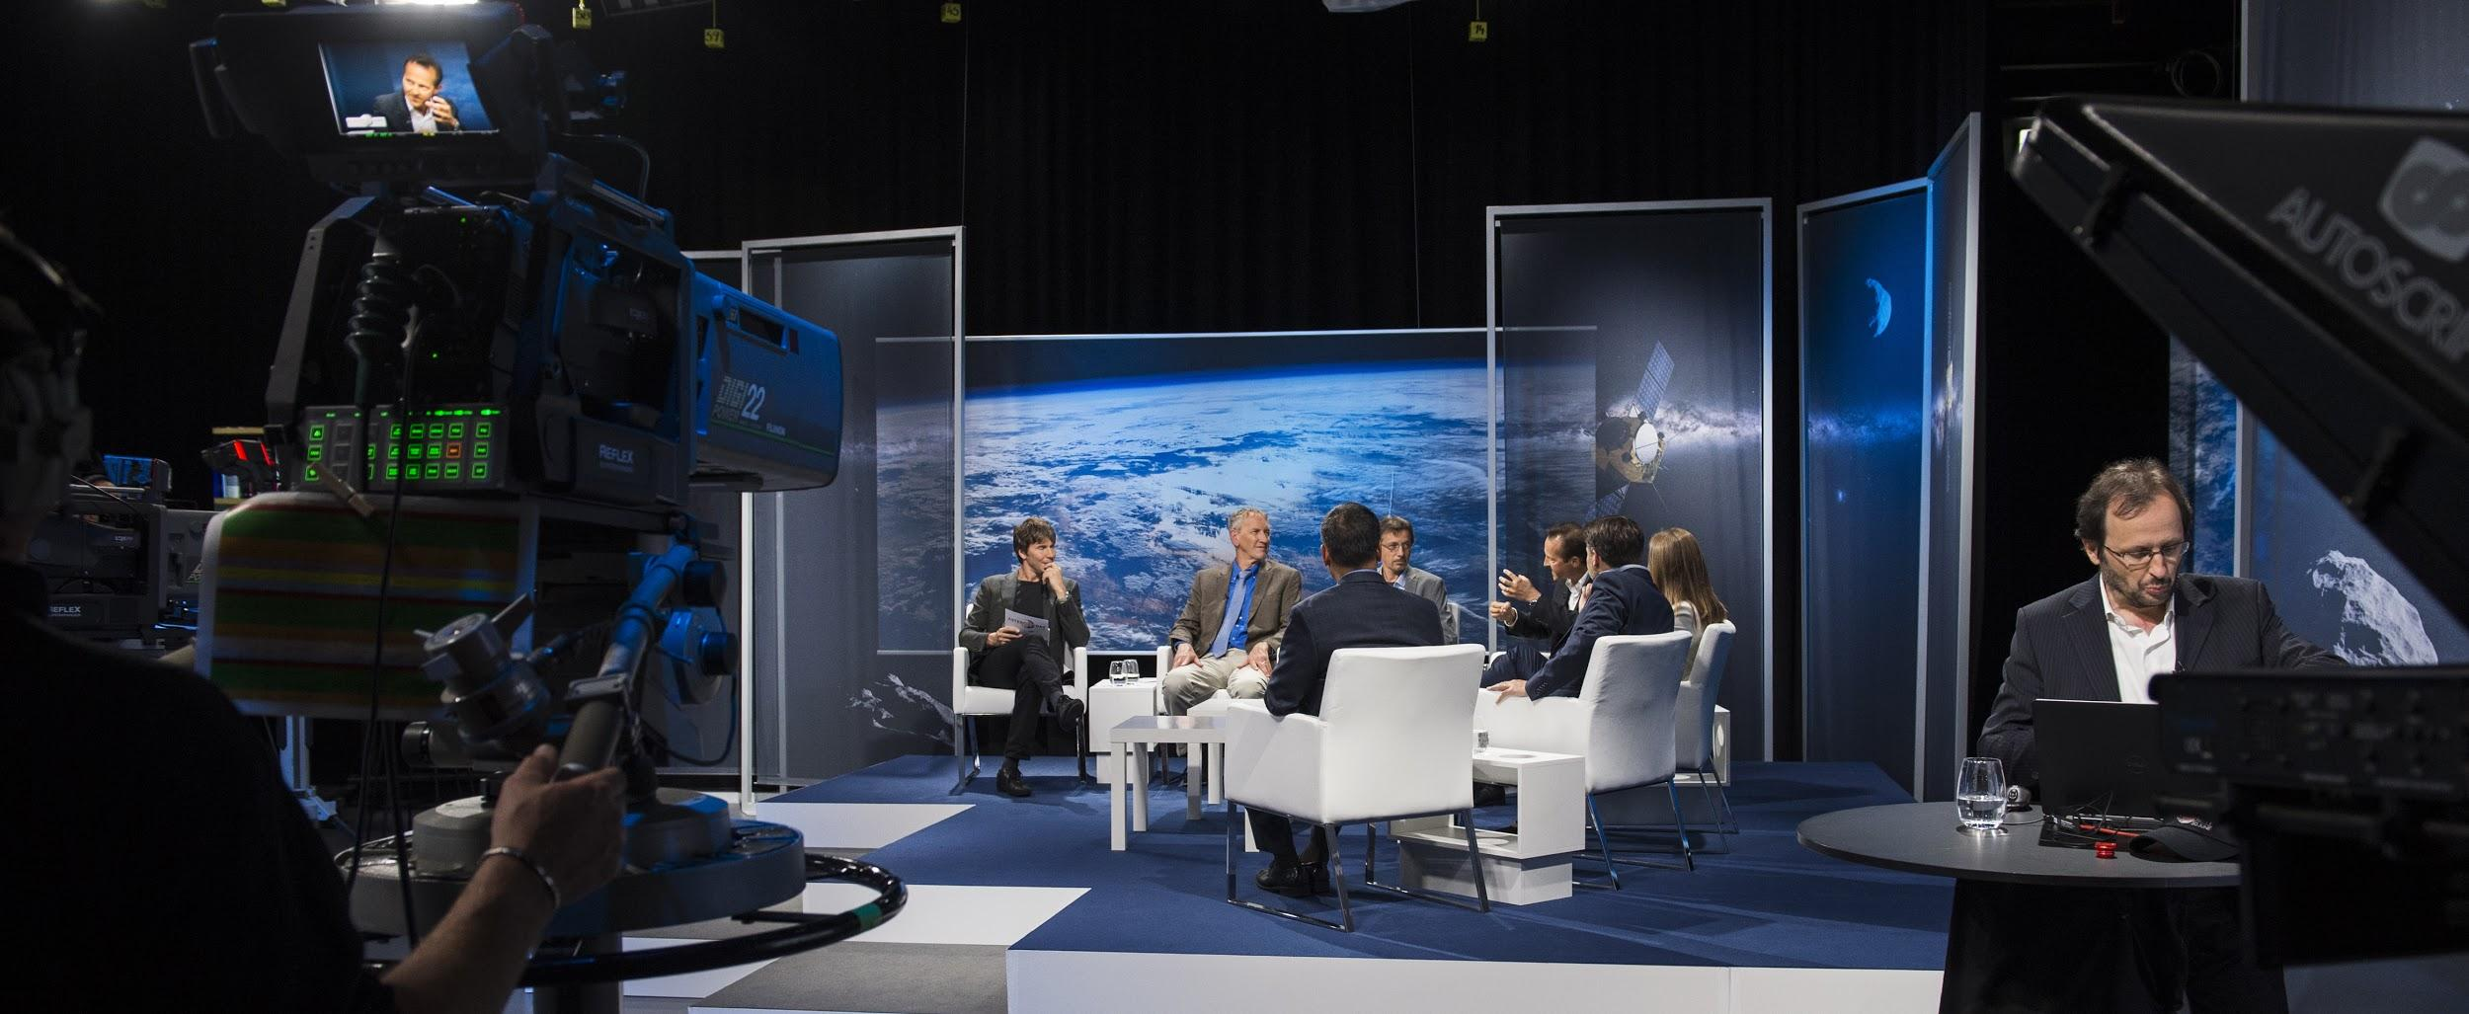

Eventos do ASTEROID DAY 2019 programados em Luxemburgo
Informações para participação serão divulgadas no site AsteroidDay.org
- 27 de Junho: Briefing Técnico com especialistas em asteroides (para convidados)
- 28 de Junho: Asteroid Day LIVE Global Broadcast-Webcast, produxido nos estúdios RTL
- 29 de Junho: Jantar de Gala em Old Luxembourg (ingressos à venda)

Uma amostra de eventos locais e filmes do Asteroid Day 2018 pode ser visualizada no site e juntamente com outros eventos em:
- Songwe, Tanzânia, apresentação do meteorito Mbozi, o sexto maior do mundo, já visitado por 40,000 pessoas;
- National Space Centre, Leicester, Reino Unido criou o Space Lates, com shows de planetário, experiências com Realidade Virtual e demonstrações;
- Osservatorio Copernico, Rimini, Itália, o parque do Observatório apresentou uma grande exposição com meteoritos de colecionadores internacionais e um planetário inflável com telescópios para estudar os planetas e as estrelas;
- ESO Supernova Planetarium & Visitor Centre, Garching, Alemanha realizou mostras especiais e exposições;
- National Air and Space Museum, Washington, DC recebeu o astronauta e especialista do Asteroid Day Tom Jones em debate com especialistas da NASA; mais uma exposição especial.
- Kennedy Space Center, Titusville, Flórida recebeu a astronauta Nicole Stott, com apresentações públicas e atividades.

Scientists Rock, uma série dividida em sete partes sobre asteróides, pode ainda ser visto no site do Asteroid Day. Narrado pelo famoso astrofísico Neil deGrasse Tyson, a série inclui entrevistas com o astrônomo do Reino Unido, o Astrônomo Real Martin Rees, o Dr. Brian May, Peter Gabriel e vários astronautas e especialistas em asteróides.

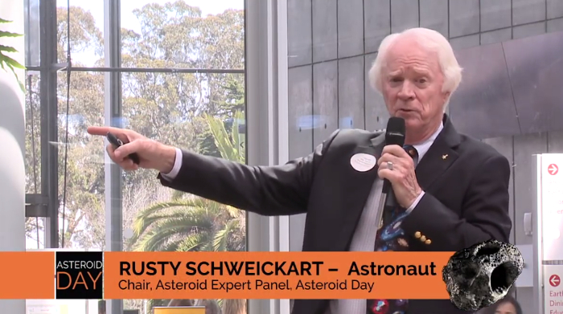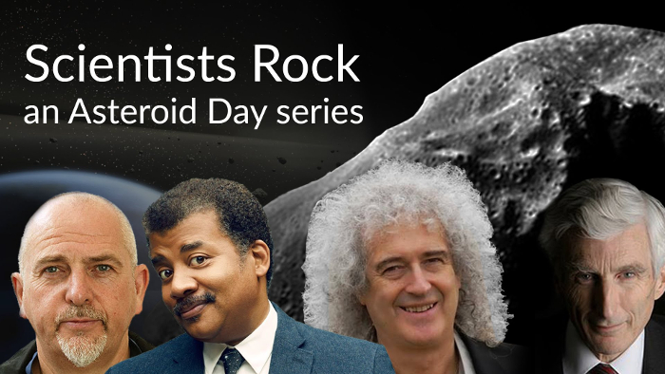

Sobre o Asteroid Day: O Asteroid Day foi co-fundado em 2014 por Dr. Brian May, astrofísico e guitarrista da banda de rock QUEEN, Danica Remy, Presidente do B612, o astronauta da missão Apollo, Rusty Schweickart, e o cineasta Grig Richters. O Asteroid Day é realizado anualmente no dia 30 de junho para marcar a data do maior impacto de asteróide da Terra na história registrada, o evento de Tunguska, na Sibéria. Em 2016, com o apoio e liderança da Associação de Exploradores Espaciais (ASE), as Nações Unidas declararam o Dia do Asteróide como um dia mundial de educação para aumentar a conscientização sobre os asteróides. Os principais patrocinadores do Asteroid Day incluem a Agência Espacial de Luxemburgo, a Fundação B612, o Broadcasting Centre Europe (BCE), a OHB, a SES e a Tomorrow Street, uma iniciativa conjunta entre a Vodaphone e a Technoport. O Asteroid Day é um programa da Asteroid Foundation, uma organização sem fins lucrativos com sede em Luxemburgo.

Join in the Asteroid Day conversation on Social Media!
- Website: AsteroidDay.org
- Twitter: @asteroidday #AsteroidDay2018, #AsteroidDayLive;
- Facebook: www.facebook.com/AsteroidDay #AsteroidDay2018, #AsteroidDayLive
- YouTube: www.youtube.com/user/asteroidday

Kit de Mídia, incluindo press releases, alertas de mídia, trechos, fotos, videos, e BROLL, está disponível no Asteroid Day Newsroom.

Media Contact: Diane Murphy, pr@asteroidday.org

Asteroid Day no Brasil:
Saulo Machado (smfastro@yahoo.com.br)
Coordenação Nacional: Grupo de Apoio em Eventos Astronômicos (GaeA)
http://gaea.net.br
Asteroid Day Brasil no Facebook: https://www.facebook.com/AsteroidDAYBrasil/

